江苏省淮安市2014 年初中毕业暨中等学校招生文化统一考试思想品德、历史试题
（历史部分）
1.本试卷包含选择题、非选择题两部分，满分 50 分，考试时间 50 分钟，开卷考试。考试结束后，请将试卷和答题卡一并交回。
2．答题前，请你务必将自己的姓名、准考证号用0.5毫米黑色墨水签字笔填写在答题卡上。
3.作答选择题必须用2B 铅笔把答题卡对应题目的答案标号涂黑，如需改动，请用橡皮擦干净后，再选涂其它答案。作答非选择题必须用0.5毫米黑色墨水签字笔写在答题卡的指定位置，在其它位置作答一律无效。
一、单项选择题（本大题共 12 小题，第 13 —24 题是历史试题，每小题 2 分，共计24分，在每题给出的四个选项中，只有一个选项是最符合题意的。)
13.《 舌尖上的中国 2 》 的热播，再次引发了人们对美食的关注。距今约五六千年的半坡原始居民食物种类已大大丰常，有主食，还有副食。他们的主食是
A．水稻 B．小麦 C．粟 D．玉米
14．某同学在预习 《政权分立与民族融合》 这一单元时，做了几张卡片方便记忆。其中一张与史实不符，这张卡片是
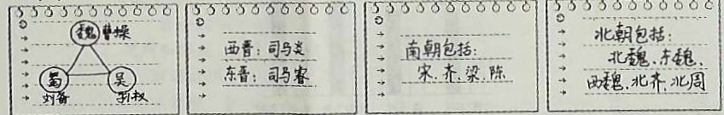
A B C D
15．中国文学史上有一部作品，被称为古典小说的高峰。书中描写了贾、王、史、薛四大封建家族的衰亡，揭示了封建社会必然崩溃的历史趋势，它塑造了一个个性格鲜明的典型人物。下列人物出自这部作品的是
A．窦娥 B．孙悟空 C．李逵 D.林黛玉
16．“巨额赔款为前所未有，给广大民众带来沉重的负担。严禁民众任何形式的反帝活动，为列强直接镇压中国人民的革命活动提供了‘合法’依据。”材料所述应是
A．《 南京条约 》 B．《 辛丑条约） C．《 马关条约 》 D．《北京条约》
17．以陈独秀、李大钊等为代表的进步知识分子，在对辛亥革命失败的教训认真思考后，把思想解放视为“救国之要道”。于是他们
A．开展维新变法运动 B．创办 《 申报 》
C．掀起新文化运动 D．掀起洋务运动
18.面对国民党反动派要将革命者斩尽杀绝的屠杀政策，中国共产党高举革命的大旗，进行武装抵抗。 1927 年中国共产党所进行的武装抵抗包括
- 南昌起义 ② 秋收起义 ③ 北伐战争 ④ 战略大决战
A． ①② B． ③④ C．②③ D．①④
19 . “晚上十点半，板垣征四郎下令按动了爆炸柳条湖铁轨的按钮，中日延续了十四年的第二次战争从此爆发。”材料所指的是 [来源:Z*xx*k.Com]
A．鸦片战争 B．七·七事变
C．甲午中日战争 D．九·一八事变
20.新中国建立后，实现了少数民族当家作主的愿望，保证了祖国统一和民族团结，改变了少数民族地区的落后面貌，促进了少数民族经济、政治、文化的发展。其主要原因是
A．民族区域自治制度的实行 B . “一国两制”的实践
C．土地改革的进行 D．对外开放的实行
21 .“1689 年的这一法律文件确实一劳永逸地确立了议会的最高权力，议会的权力日益超过国王，国王开始逐渐处于‘统而不治’的地位。”请你想一想，这部法律文件是
A．《人权宣言 》 B．《权利法案 》
C．《 拿破仑法典 》 D.《联合国家宣言》
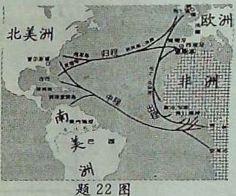
22．右图是世界史上某一重大事件示意图，以下对此事件解读不正确的是
A．促进了欧洲资本主义的发展
B．给非洲带来了巨大的灾难
C．给美洲提供了大批劳动力
D．最先进行奴隶贸易的是西班牙人
23 . “和平与发展是当今世界的主题，但在一百年前，人类历史上发生了一场大浩劫，给人类社会带来巨大灾难。”那么当时引爆这场“大浩劫”的是
A．萨拉热窝事件 B．德国进攻波兰 C．日军偷袭珍珠港题 D．凡尔登战役
24 . “它结束了曾对 20 世纪的人类社会产生深刻影响的一种发展模式的实践，也结束了曾在战后 45 年间主导国际政治的两极格局。”材料中的“它”指的是
A．德国分裂 B．捷克斯洛伐克一分为二 [来源:学科网]
C．苏联解体 D．南斯拉夫一分为五
二、非选择题（本大题共 3小题，第 28—30 题是历史试题，共计26分。）
28 . ( 7 分）在中国古代史上曾有过一些分裂、混乱的时期，但总会走向统一。这些统一的王朝总会采取一些措施巩固国家统一，维护社会稳定，促进民族融合，使中华文明得以绵延不断。为了使学生对此有更深刻的理解，老师特开设了历史探究活动课，给每个小组发放了一些材料。
A 组同学拿到的是一段文字：
从后来的历史看，中国最重要的改革之一是废弃了早先在诸王国发展起来的写法众多的语言文字，而代之以全中国都能理解的文字．……这种统一文字被证明是一种非常有效且持久的统一的粘合剂。
B 组同学拿到的是两张图片，如下图：
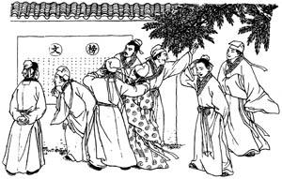[来源:学科网ZXXK] | 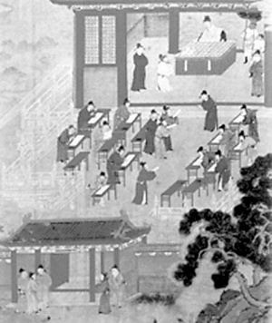
科举考生看榜图 | 科举考场
C 组同学拿到的是视频材料，主要内容是西藏如何正式成为中国的行政区。请回答： [来源:Zxxk.Com]
( l ) A 组同学研究的是哪一个封建王朝？“这种统一的文字”是什么？
( 2 ) B 组同学研究的制度最早出现在哪一朝代？
( 3 ) C 组同学研究的是哪一朝代？当时管辖西藏的是什么机构？
( 4 )综合三组同学研究的内容，请你确定一个研究主题。
29 . (10分）新中国建立后，强国成为时代的主题。阅读下列材料，回答问题。
【艰难起步】 材料一 新中国成立之初，我国是一个落后的农业国，既不能制造汽车、飞机，也没有冶金设备、矿山设备和大型发电设备等制造业。
【神奇逆转】 材料二 下图是 1952 年和 1957 年我国工业主要产品产量示意图。[来源:Z_xx_k.Com]

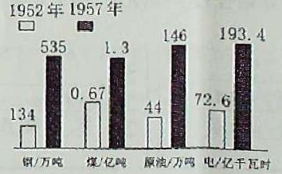
【艰苦创业】
材料三 1962 年 12 月焦裕禄调任河南兰考县委书记。时值该县遭受内涝、风沙、盐碱三害，粮食产量降到历史最低水平。在一年多时间里，在全县 149 个大队中，他跑遍了 120 多个。他家里也很困难，没有像样的棉被，县里补助他 3 斤棉花票，他就是不要，说群众比他更困难。他患了肝癌，仍坚持工作，为改变兰考县的落后面貌奋斗到最后一息。群众说：“他心里装着全体人民，唯独没有他自己。”
【改革发展】
材料四 农村经济体制改革的兴起是我国经济体制改革的一个突破点。我国农民创造的责任制形式，使生产者在劳动和经营方面获得了相对的独立性和自主性，极大地调动了厂大农民的积极性，促进了中国农村经济的大发展。
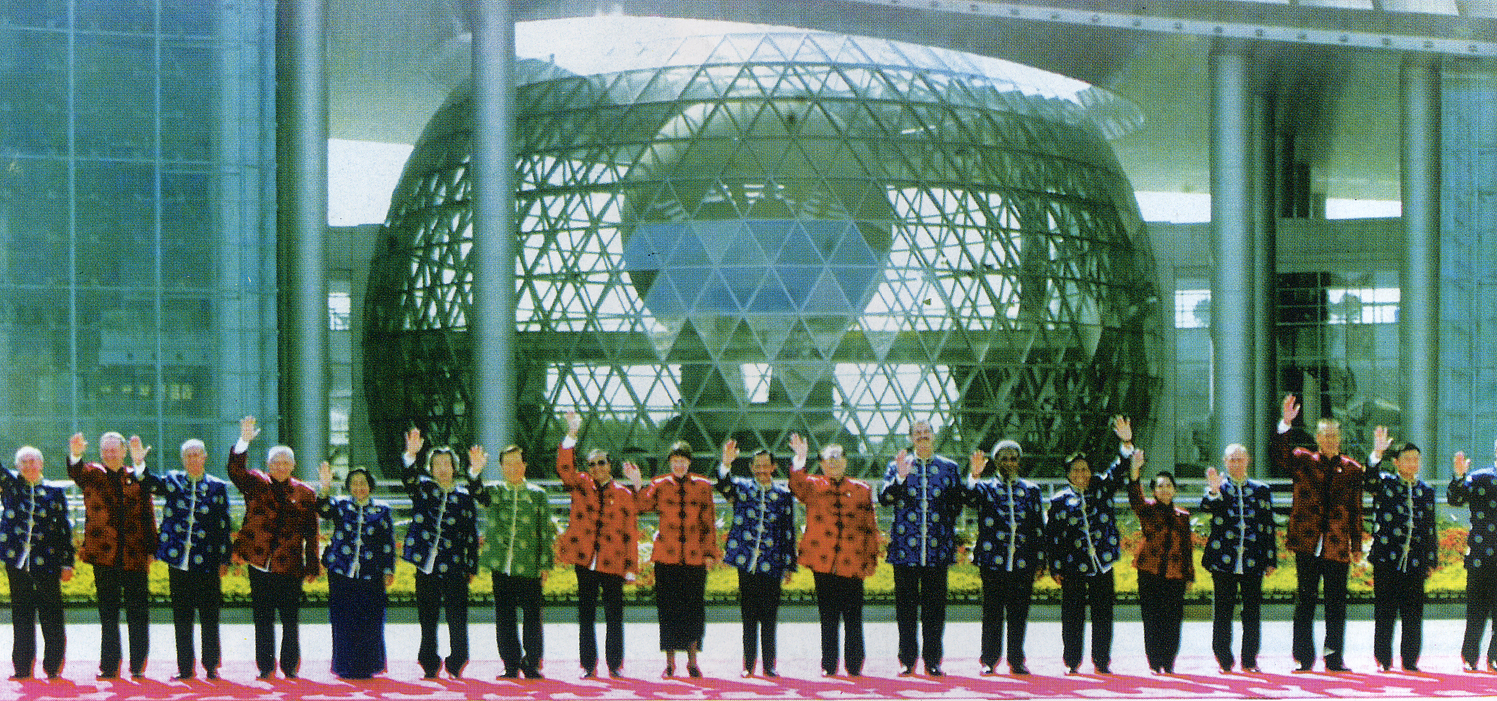
身着民族服装的各经济体领导人在上海科技馆前
【走向世界】
材料五下图反映了改革开放以来，我国外交事业取得的一个重大成就。
请回答：
( 1 ）材料一反映了建国初期我国怎样的经济状况？
( 2 ）材料二中 1952 年到 1957 年工业产品产量变化的主要原因是什么？结合所学知识说出到 1956 年我国在汽车工业和飞机制造工业方面的成就。
（3）材料三中焦裕禄的事迹体现了什么样的精神？
（4）依据材料四并结合所学知识回答，为了“调动广大农民的积极性”，国家实行了什么制度？
（5）材料五图所反映的是我国取得的什么外交成就？
30．( 9分）国家强盛和民族发展需要独立、改革、创新。独立后的美国经历多次改革，成为当今世界上惟一的超级大国，在国际事务中占有十分重要的地位。阅读下列材料，回答问题。
材料一 列宁曾说：“现代的文明的美国的历史，是由一次伟大的、真正解放的、真正革命的战争开始的。”
材料二 美国在19世纪60年代成为了单一的、联合的、强大的国家，这奠定了美国在20世纪成为世界第一强国的基础。如果美国在当时分裂成了两个或者更多的国家，或者北方没有赢得胜利，这是根本不可能实现的。所以，这场战争对美产生了深远的影响。
材料三 英国资产阶级经济学家凯恩斯在1933年末给罗斯福的信中曾说：“如果你在现行制度范国内试验成功，各国将进行新的更雄心勃勃的实践，而我们也可以把你任总统之日起，作为一个新的开端。”
材料四 从 20 世纪 90 年代开始，在经济全球化形势下一种以知识经济为基础，以信息技术为主导的新的经济增长模式推动了美国经济实现了长达十年的连续增长。因此，人们认为美国经济进入一个全新的时代。
请回答：
(l）依据材料一并结合所学知识回答，“真正革命的战争”指的是什么？它为美国资本主义发展扫除了什么障碍？
(2）依据材料二并结合所学知识回答，美国面临的“分裂”危险是通过什么战争解决的？废除了什么制度？
( 3）材料三中的“试验”是指美国历史上的什么改革？此次改革有何显著特征？
(4）材料四中“全新的时代”指的是什么？这种经济的主要特征是什么？
祝贺你顺利完成答题，可别忘了认真检查哦！

参考答案（仅供参考）
一、单选题 13.C 14.A 15.D 16.B 17. C 18.A 19.D 20.A 21.B 22.D 23.A 24. C
二、非选题
28.（1）秦朝 小篆（后来推广隶书） （2）隋朝 （3）元朝 宣政院 （4）巩固国家统一、维护社会稳定，有利于中华文明的绵延不绝
29.（1）是落后的农业国，工业水平低，工业基础薄弱
（2）第一个五年计划的实施 1956年中国第一个生产载重汽车的工厂——长春第一汽车制造厂生产出第一辆汽车；中国第一个飞机制造厂试制成功第一架喷气式飞机 （3）爱国 艰苦朴素 廉洁奉公 为人民服务 （3）家庭联产承包责任制 （4）2001年，我国成功举办（上海）亚太经合组织会议
30.（1）美国独立战争 英国殖民统治 （2）美国南北战争 黑人奴隶制 （3）罗斯福新政 加强国家对经济的干预和指导 （4）新经济时代 信息化和全球化

